بوغاتي شيرون 2022

نبذة عن بوغاتي شيرون 2022
عملت الشركة عند إطلاق هذا الطراز على الجمع بين التصميم الحديث الجذاب والأداء القوي في هذه النسخة، وهذا يجعلها مقياس صعب للكثير من العلامات التجارية، حيث جمعت أعلى مستوى من الإمكانيات في سياراتها، ونتيجة لذلك أثارت إعجاب الكثيرين وكان لها صدى واسع النطاق في السوق الدولي، وقد أتت ببابين في الأمام ومقعدين، وبعض التجهيزات مثل: شاشة توضح المسافة، والوقود ومتوسط السرعة.

الأبعاد الخارجية لسيارة Bugatti Chiron

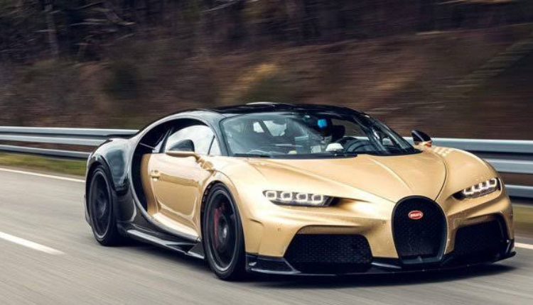التصميم الخارجي لسيارة bugatti chiron
بالنسبة للعربة من الخارج فإنها تتميز بتفاصيل أنيقة وفاخرة جمعت بين الروعة والرقي والسرعة، فقد أتت بشكل رياضي، ففي المقدمة تجد شبكة رائعة بلون الهيكل تمنحها شكل مذهل، وشبكة أخرى سفلية، والمصابيح الأمامية بتقنية LED، ومصابيح التشغيل النهارية، في كلا الجانبين يوجد شارات مصممة على شكل حرف C، ومقابض بلون الهيكل، ومرايا يمكن تعديلها بالكهرباء مع إشارات انعطاف، بالإضافة إلى استنادها إلى عجلات أمامية مقاس 20 بوصة، والخلفية 21 بوصة تتميز بفتحات جانبية.
أما عن الخلف هناك مصابيح LED، والجناح الديناميكي الهوائي، وغطاء للمحرك، إلى جانب موزع الهواء، ونظام العادم.

سيارة بوغاتي شيرون من الداخل
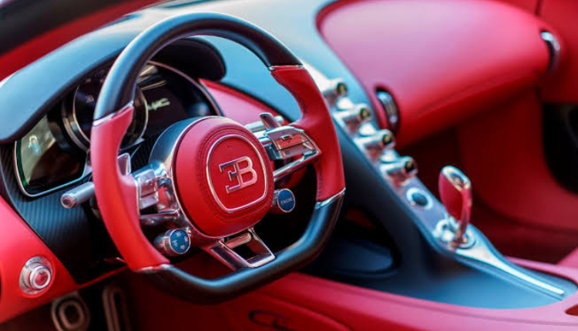تصميم بوغاتي شيرون من الداخلي
أما فيما يتعلق بالتصميم الداخلي فإنها تشتمل على أفضل وسائل الترفيه والتكنولوجيا، حيث تم تحسين نظام التعليق لتوفير قيادة مريحة، كما أتت بمقاعد جذابة صنعت من الجلد، وعجلة قيادة متعددة الوظائف مغلفة أيضًا بالجلد، ودواسات أرضية، فضلًا عن توفر إضاءة داخلية على شكل حرف C، ومسند ذراع، ونظام تكييف مع فتحات، تشتمل على فتحة سقف تعمل بالكهرباء مساند للرأس أوتوماتيكي، والدخول بدون مفتاح.

محرك عربية Bugatti Chiron 2022
تأتي هذه السيارة الكوبيه بفئتين بلغت قوة المحرك في كليهما 8000 سي سي، 12 سلندر لديه القدرة على إنتاج 1479 حصان في الطراز الأول، أما الثاني 1578 حصان، وعزم الدوران 1600 نيوتن متر. في حين أن السرعة تنتقل إلى العجلات من خلال ناقل حركة أوتوماتيكي عن طريق نظام الدفع الرباعي.
تتسارع السيارة من 0 إلى 100 كيلومتر/ ساعة في غضون 2.4 ثانية، ويمكن أن تصل السرعة القصوى إلى 420 كم / ساعة، بمعدل ​​استهلاك 22.5 لترًا من الوقود.

فئات bugatti chiron 2022
جاءت بطرازين يوجد بينهما عدة فروقات بسيطة، وهي على النحو التالي:
- شيرون بور سبورت اشتملت هذه الفئة على عدد من الكماليات الرائعة والمتطورة التي جعلتها تتمتع بتصميم متميز، حيث جاءت بالآتي:
- مقبس أمامي 12V.
- مقود ذات ضبط أوتوماتيكي.
- منفضة للسجائر.
- مدخل aux.
- تحكم الصوت على عجلة القيادة.
- مكيف أوتوماتيك.
- بلوتوث.
- مرآة تعتيم أوتوماتيك.
- مسجل كاسيت.
- محرك قرص ثابت (HDD).
- واجهة أي بود.
- دخول بدون مفتاح.
- ميكروفون.
- إم بي 3.
- نظام الرؤية الليلية.
- راديو.
- عرض درجة الحرارة.
- مدخل USB.
- سماعات لاسلكي.
أما الفئة الثانية فهي سوبر سبورت لا تختلف عن الطراز السابق سوى في القوة الحصانية وذكرت في السطور السابقة.

عوامل السلامة بسيارة Chiron
اشتملت العربية على عدد من معدات الأمن والحماية المتقدمة مما أصبحت السيارة في غاية الأهمية، فقد جاءت بنظام كشف الحركة المجسم مع أنظمة منع انغلاق المكابح، إلى جانب توفير مستشعرات أمامية وخلفية، مساعد الفرامل والانتباه، نظام يساهم في تسلق المرتفعات، وتوزيع إلكتروني لقوة الفرامل، فضلا عن وجود نظام للتحكم في التسارع عند الانزلاق، ومخمدات الغاز، والوسادة الهوائية والتحكم الديناميكي بالثبات، وحزمة التعليق التكيفي.
هناك أيضًا كاميرا خلفية، وكاميرا أخرى بانورامية بزاوية 360 درجة، وشاشة مراقبة ضغط الإطار، ونظام تحكم في حالة الانقلاب.

مميزات بوغاتي شيرون 2022
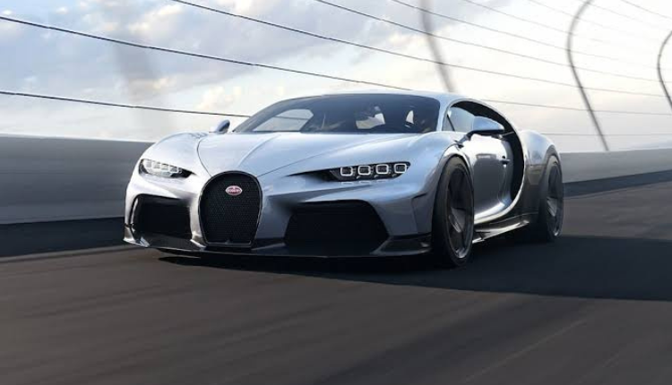مزايا بوجاتي شيرون 2022
اشتملت السيارة على باقة مختلفة من التجهيزات القوية، وبالتالي أصبحت عربية مثالية لمن يريد شراؤها، لأنها جاءت ببعض المميزات، وهي:
- التسارع رائع.
- المقصورة الداخلية فخمة.
- المحرك قوي للغاية.
اعلان https://www.facebook.com/tomatocartoon/videos/%D8%B3%D8%A7%D8%B9%D8%A9-%D8%A8%D9%88%D8%BA%D8%A7%D8%AA%D9%8A-%D8%A8%D8%A7%D9%87%D8%B8%D8%A9-%D8%A7%D9%84%D8%AB%D9%85%D9%86-%EF%B8%8F%D9%83%D8%B4%D9%81%D8%AA-%D8%B4%D8%B1%D9%83%D8%A9-jacob-co-%D8%B1%D8%B3%D9%85%D9%8A%D8%A7%D9%8B-%D8%B9%D9%86-%D8%A3%D8%AD%D8%AF%D8%AB-%D8%B3%D8%A7%D8%B9%D8%A7%D8%AA%D9%87%D8%A7-%D8%A7%D9%84%D9%81%D8%A7%D8%AE%D8%B1%D8%A9-bugat/2053927774758335/

مراجعه https://www.youtube.com/watch?v=XyvYRGHrWuc

